Mata Kuliah | : | Pemograman Framework
Program Studi | : | D4 – Teknik Informatika
Semester | : | 6
Kelas | : | TI – 3B
NIM | : | 2341720169
Nama | : | Dimas Adi Bayu S
Jobsheet ke- | : | 3

Laporan Jobsheet
Praktikum 1
Langkah | Jawaban/Deskripsi
1 | Routing dasar  dengan struktur awal  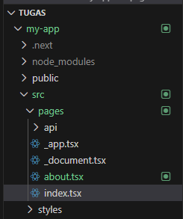
2 | Tampilan dari pages about.tsx  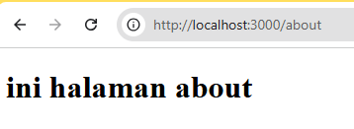
Praktikum Ke-2
Langkah | Jawaban/Deskripsi
1
2
3
4

Praktikum Ke-3
Langkah | Jawaban/Deskripsi
1
2
3
4

Praktikum Ke-4
Langkah | Jawaban/Deskripsi
1
2
3
4

Praktikum Ke-5
Langkah | Jawaban/Deskripsi
1
2
3
4

Praktikum Ke-6
Langkah | Jawaban/Deskripsi
1
2
3
4

Praktikum Ke-7
Langkah | Jawaban/Deskripsi
1
2
3
4

Tugas 1
Langkah | Jawaban/Deskripsi
1
2
3
4

Tugas 2
Langkah | Jawaban/Deskripsi
1
2
3
4

Tugas 3
Langkah | Jawaban/Deskripsi
1
2
3
4

Pertanyaan
Langkah | Jawaban/Deskripsi
1
2
3
4

Praktikum Ke-3
Langkah | Jawaban/Deskripsi
1
2
3
4

Praktikum Ke-3
Langkah | Jawaban/Deskripsi
1
2
3
4

Praktikum Ke-3
Langkah | Jawaban/Deskripsi
1
2
3
4

